**ПРИЛОЖЕНИЕ А**

**ТЕХНИЧЕСКОЕ ЗАДАНИЕ**

ТЕХНИЧЕСКОЕ ЗАДАНИЕ

на разработку

«Сайт для стоматологии»

|  |  |  |  |
| --- | --- | --- | --- |
| СОГЛАСОВАНО | |  | СОГЛАСОВАНО |
| Колледж ВятГУ  Шумихина А.А.  «____» _____________ 20__ г.  М.П. | |  | Преподаватель  Долженкова М.Л.  «____» _____________ 20__ г. |
| Колледж ВятГУ  Ушакова А.М.  «____» _____________ 20__ г.  М.П. | |  |
|  |

2023

Содержание

Введение 2

1 Основные сведения о разработке 3

1.1 Наименование программы 3

1.2 Цель и задачи разработки 3

1.3 Основания для разработки 3

1.4 Сроки разработки 3

1.5 Назначение разработки 3

1.5.1 Функциональное назначения программы 3

1.5.2 Эксплуатационное назначение программы 3

2 Описание предметной области 4

3 Требования к программе 5

3.1 Требования к организации входных данных 5

3.2 Требования к организации выходных данных 5

3.3 Требования к функциональным характеристикам 5

3.4 Требования к пользовательскому интерфейсу 5

4 Общетехнические требования к функционалу автоматизированной системы. 9

4.1 Требования к надежности 9

4.2 Требования к безопасности. 9

4.3 Требования к эргономике и технической эстетике. 9

4.4 Время восстановления программы после отказа 9

4.5 Отказ из-за некорректных действий оператора 9

4.6 Требования к составу и параметрам технических средств 9

4.6.1 Требования к видам обслуживания 9

4.6.2 Требования к численности и квалификации персонала 9

4.7 Требования к составу и параметрам технических средств 10

4.8 Требования к информационной и программной совместимости 10

4.8.1 Требования к информационным структурам и методам решения 10

4.8.2 Требования к исходным кодам и языкам программирования 10

4.8.3 Требования к хранению данных 10

4.9 Требования к программным средствам, используемым программой 10

4.10 Требования к защите от внешних источников. 10

4.11 Требования к защите информации программы 11

4.12 Требования к программной документации 11

4.13 Требования к стандартизации и унификации. 11

4.14 Специальные требования 11

5 Перечень, состав и содержание работ по созданию автоматизированной системы 12

5.1 Стадии разработки 12

5.2 Этапы разработки и содержание работ 12

5.3 Содержание по этапам 13

# Введение

Данный документ фиксирует требования к проекту, его назначению и техническим характеристикам, регламентирует перечень необходимых стадий создания программного продукта и его документирования, а также специальные требования.

Документ предназначен для технических специалистов, задействованных в процессе разработки.

Документ необходим для ознакомления с техническими требованиями и целевыми свойствами разрабатываемой программы, формирует представление об ожидаемом результате и обеспечивает формирование критериев оценки полученного результата.

# Основные сведения о разработке

## Наименование программы

Наименование разрабатываемой в ходе работы программы: «Сайт для стоматологии».

## Цель и задачи разработки

Целью работы является разработать «Сайт для стоматологии» для более удобного пользования как работников клиники, так и потенциальных клиентов.

Задачи разработки:

* Проанализировать предметную область;
* Спроектировать программный продукт;
* Реализовать программный продукт;
* Разработать комплект эксплуатационных документов.

## Основания для разработки

Основанием для разработки является индивидуальное задание, полученное в рамках учебной практики и выданное преподавателем Долженковой Марией Львовной 05.09.2023.

## Сроки разработки

Сроки исполнения работ:

Начало разработки – 05.09.2023.

Окончание разработки – 15.11.2023.

## Назначение разработки

### Функциональное назначения программы

Функциональным назначением данного проекта является создание онлайн-пространства для стоматологической клиники, которое позволит ей эффективно представлять свои услуги и информацию о ней.

### Эксплуатационное назначение программы

Программа может использоваться стоматологической клиникой для более удобного привлечения клиентов, для быстрой онлайн записи на приём.

# Описание предметной области

Сайт для стоматологии представляет собой веб-платформу, разработанную с целью предоставления полной и актуальной информации о стоматологической клинике или офисе. Эта платформа включает в себя ряд функциональных элементов и предназначена для обеспечения эффективного взаимодействия между клиникой и ее пациентами в онлайн-среде.

# Требования к программе

На главной странице должны располагаться:

* Контактная информация(номер телефона клиники,адрес её нахождения);
* Вкладка с прайсом услуг(услуга - цена);
* Вкладка с информацией о лечащих врачах(специальность, стаж работы, образование);
* Вкладка с возможностью записаться на приём онлайн(при выборе вкладки «Записаться», открывается вкладка с врачем для возможности выбрать подходящего пациенту специалиста, а также открывается календарь для возможности выбрать дату и время приёма ).

## Требования к организации входных данных

Выбор из выпадающих списков, управление кнопками и ввод данных с клавиатуры.

## Требования к организации выходных данных

Графическая информация, выводимая на экран, представляющая собой несколько вкладок на главной странице.

## Требования к функциональным характеристикам

Для обеспечения функционирования информационной системы необходимо выполнить следующие требования:

* Возможность посмотреть информацию о специалисте клиники;
* Возможность записи на приём;
* Возможность посмотреть информацию в общем о клинике, её контактных данных;
* Возможность посмотреть актуальную стоимость услуг клиники.

## Требования к пользовательскому интерфейсу

Размер окна должен быть достаточного размера для размещения всех компонентов.

Главное окно должно содержать (Рисунок 1):

* Контактную информацию клиники;
* Вкладки «Записаться на приём» - После выбора данной вкладки открывается страничка на которой появляется возможность выбрать необходимого специалиста, выбор даты и времени приёма;
* Вкладка «Наши специалисты» - После выбора данной вкладки открывается страничка на которой появляется возможность увидеть какие специалисты работают в данной клинике, посмотреть их стаж и образование;
* Вкладка «Прайс услуг» - После выбора данной вкладки открывается страничка на которой появляется возможность посмотреть весь перечень оказываемых услуг и их стоимость.

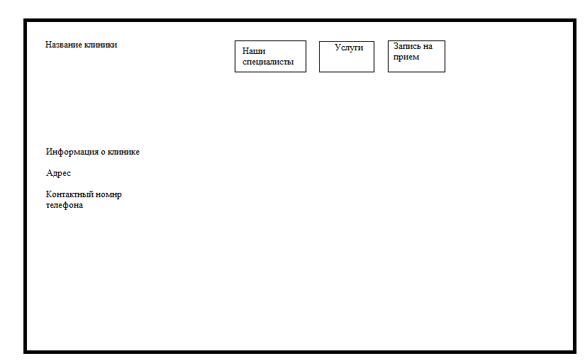

Рисунок 1 – Прототип экранной формы главного меню

Экранная форма «Наши специалисты» должна содержать (Рисунок 2):

* Фото специалистов;
* ФИО и полная информация об образовании и стаже специалиста.

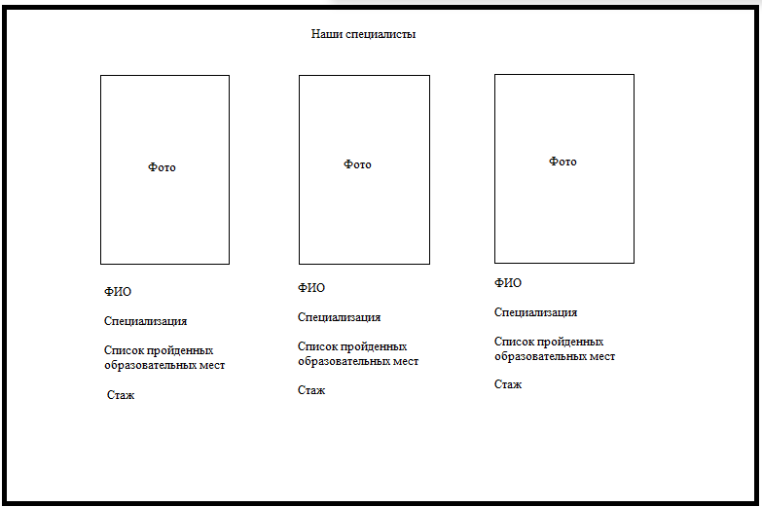

Рисунок 2 – Прототип экранной формы «Наши специалисты»

Окно просмотра услуг и их стоимости (Рисунок 3):

* Таблица с наименованием и ценой.

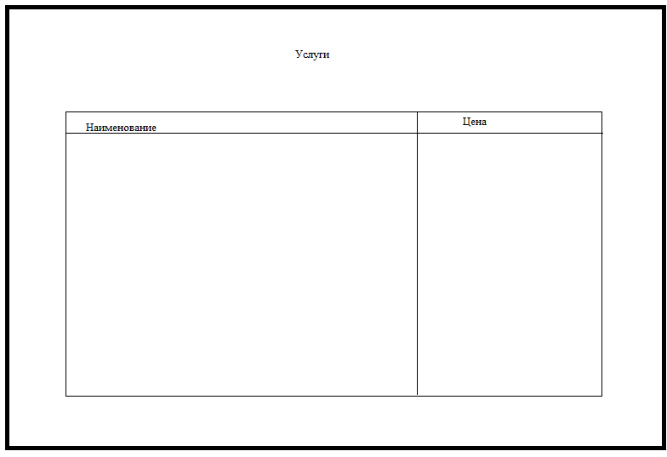

Рисунок 3 – Окно «Услуги»

Окно записи на приём (Рисунок 4):

* Окошко с выбором необходимого специалиста;
* Окошко с выбором даты и времени приёма.

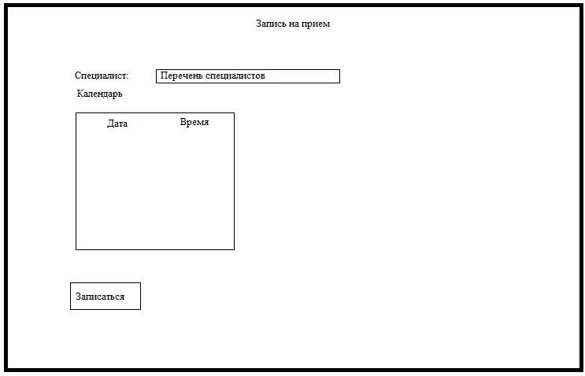

Рисунок 4 – Прототип экранной формы «Запись на приём»

После успешной записи на приём должно появится окошко с подтверждением записи ко врачу(Рисунок 5).

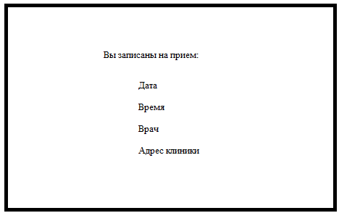

Рисунок 5 – Прототип экранной формы «Подтверждение записи»

# Общетехнические требования к функционалу автоматизированной системы.

## Требования к надёжности

Надёжное (устойчивое) функционирование программы должно быть обеспечено выполнением совокупности организационно-технических мероприятий, перечень которых приведён ниже:

организацией бесперебойного питания технических средств;

осуществлением контроля входных данных.

## Требования к безопасности.

Программа не должна непредвиденно прерывать свою работу и работу ПК. В ином случае потребуется перезапустить программу или ПК.

## Требования к эргономике и технической эстетике.

Интерфейс приложения должен быть дополнен изображениями, которые иллюстрируют суть информационной системы.

## Время восстановления программы после отказа

Время восстановления после отказа, вызванного сбоем электропитания технических средств (иными внешними факторами), не фатальным сбоем (не крахом) операционной системы, не должно превышать времени, необходимого на перезагрузку операционной системы и запуск программы, при условии соблюдения условий эксплуатации технических и программных средств.

## Отказ из-за некорректных действий оператора

Программа не должна непредвиденно прерывать свою работу.

## Требования к составу и параметрам технических средств

### Требования к видам обслуживания

Специальное обслуживание программы не требуется.

### Требования к численности и квалификации персонала

Конечный пользователь программы -администратор,потенциальный клиент.

Конечный пользователь программы должен обладать базовыми знаниями пользования сайтом.

## Требования к составу и параметрам технических средств

Разрабатываемый программный продукт должен исполняться на ПК, удовлетворяющем следующим минимальным требованиям к конфигурации:

* Процессор Intel(R) Core(TM) i3 1.20GHz;
* Оперативная память от 4 ГБ;
* Windows 10;
* Монитор;
* Компьютерная мышь.

## Требования к информационной и программной совместимости

### Требования к информационным структурам и методам решения

Требования к информационным структурам на входе и выходе, а также к методам решения не предъявляются.

### Требования к исходным кодам и языкам программирования

Исходные коды программы должны быть реализованы на языке C++. В качестве среды разработки используется Visual Studio.

### Требования к хранению данных

Все данные программы должны храниться в структурированном виде под управлением реляционной СУБД SQLite.

## Требования к программным средствам, используемым программой

Системные программные средства, используемые программой, должны быть представлены операционной системой Windows 10.

## Требования к защите от внешних источников.

Требования к защите от внешних источников не предъявляется, должны быть выполнены требования к защите для используемого персонального компьютера.

## Требования к защите информации программы

Требования к защите информации и программ не предъявляются.

## Требования к программной документации

Состав программной документации должен включать в себя:

* ПМИ;
* Техническое задание.

## Требования к стандартизации и унификации.

В процессе программирования должны быть использованы библиотеки для среды разработки Visual Studio

## Специальные требования

Специальные требования к программе не предъявляются.

# Перечень, состав и содержание работ по созданию автоматизированной системы

## Стадии разработки

Разработка должна быть проведена в четыре стадии:

разработка технического задания;

рабочее проектирование;

реализация;

разработка программы и методики испытаний

## Этапы разработки и содержание работ

Этапы разработки содержание работ представлены в Таблице 5.2.1.

Таблица 5.2.1 – Этапы разработки

|  |  |  |  |  |
| --- | --- | --- | --- | --- |
| № этапа | Наименование этапа | Длительность | Состав работ | Результат |
| 1 | Настройка рабочего окружения | 1 неделя | В ходе работ оборудование должно быть подготовлено к написанию кода программы | Акт выполненных работ; готовое к написанию кода рабочее место |
| 2 | ТЗ | 1 неделя | В ходе данной работы должно быть разработано и утверждено ТЗ. | Техническое задание |
| 3 | Проектирование | 2 недели | В ходе работ должна быть разработана и утверждена структура программного обеспечения | Акт выполненных работ |
| 4 | Написание кода программного обеспечения | 2 недели | В ходе работ должен быть написан код программы, который отвечает требованиям, поставленным в техническом задании | Акт выполненных работ; программное обеспечение |
| 5 | Доработка программы | 2 недели | Исправление недочетов, обнаруженных на прошлом этапе | Акт выполненных работ; |
| 6 | Подготовка программы и методики испытаний | 1 неделя | Должна быть написана программа и методика испытаний | Программа и методика испытаний |

## Содержание по этапам

* В настройку рабочего окружения входят определение языка программирования и IDE, необходимых библиотек.
* В ТЗ входит разработка и утверждение Технического задания.
* На этапе проектирования устанавливается последовательность функций и необходимых действий для получения итоговой программы.
* В написание кода программы входят реализация предполагаемой структуры, компиляция и создание исполняемого файла.
* На этапе доработки программы осуществляется проверка программы на ошибки и их устранение.
* В подготовку программной документации входит написание программы и методики испытаний.